包含o'han﷽﷽﷽﷽﷽﷽﷽﷽﷽﷽﷽﷽﷽**u﷽﷽﷽﷽﷽﷽﷽﷽﷽﷽﷽﷽﷽﷽﷽﷽﷽﷽﷽﷽﷽﷽﷽﷽九盾联盟小程序**

**PRD**

**版本历史**

|  |  |  |  |
| --- | --- | --- | --- |
| **文档版本** | ***撰写时间*** | **变更人** | **属性** |
| *V1.0* | *2018-12-14* | *斯婷* | *撰写文档* |
|  |  |  |  |
|  |  |  |  |
|  |  |  |  |
|  |  |  |  |
|  |  |  |  |
|  |  |  |  |

**目录**

1. 业务流程 4

1.1. 报单流程图 4

1.2. 用例和权限 5

2. 项目范围 5

3. 全局说明 5

3.1. 常用字段说明 5

4. 功能需求 6

4.1. 首页 6

1) 首页 7

4.2. 我要评估 8

1） 系统评估 8

4.3. 报单 11

1) 填写申贷信息 11

2） 上传身份证信息 12

3） 上传房本信息 14

4） 评估结果 15

4.4. 后台 17

1) 订单列表 17

2) 查看订单页面 18

3) 编辑订单页面 21

4) 图片编辑 22

5) 风控查看 23

5. 运营计划 23

6. 其他非产品需求 23

6.1. 性能需求 23

6.2. 监控需求 23

6.3. 兼容性需求 23

附录一 需求review 评分以及工作量评估 23

附录二 历次沟通意见汇总表 23

# 业务流程



报单流程图

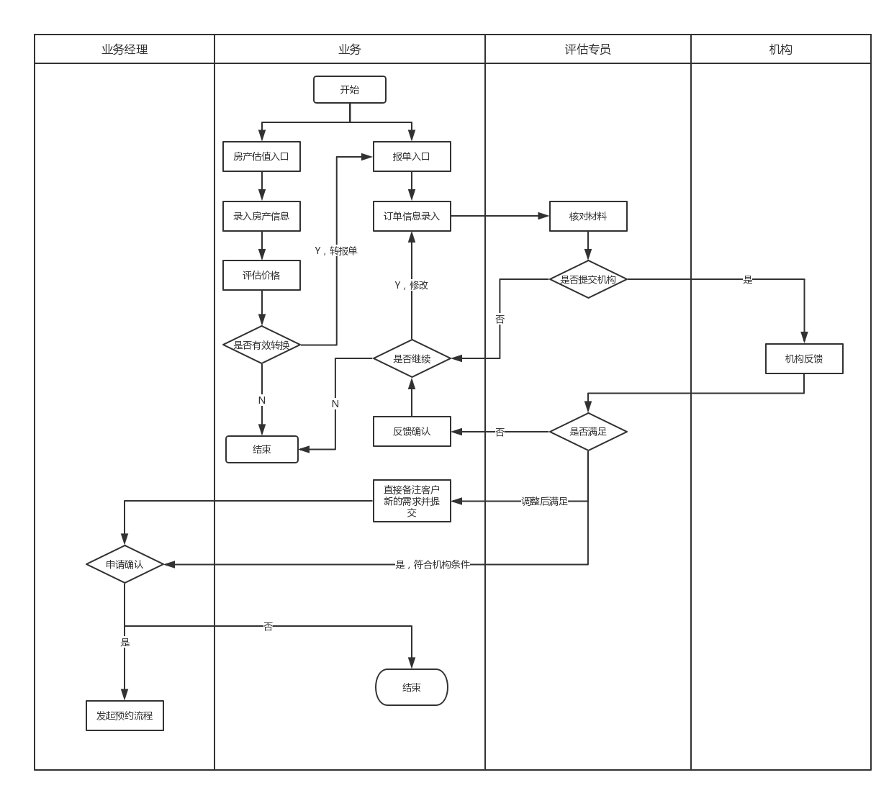

用例和权限

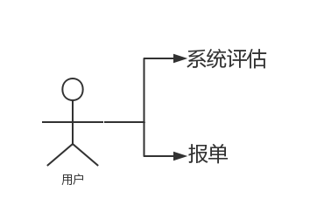

|  |  |  |
| --- | --- | --- |
| 菜单/功能操作 | 数据权限 | 角色 |
| 系统评估 | 全部 | 业务员 |
| 报单 | 全部 | 业务员 |

# 术语与缩写解释

|  |  |
| --- | --- |
| **缩写、术语** | **解 释** |
| 徽标/角标 | ios/android 未读消息右上角红色小气泡，低调向用户传达有未读消息，根据功能优先级决定是否放置具体数值 |
| LBS（附近功能） | 基于位置的服务 |
| 甜瓜王（kol） | 本产品内按省份选取昨日获赞最好的关键意见领袖宝宝 |
| 地址联动选择器 | 用于城市地区选择的主流选择器（京东地址管理）高度高于普通选择器，单排可以讲地区名显示完整 |
| 模糊关键字 | 根据搜索框输入关键字匹配数据库单字提取丰富结果页面内容 |
|  |  |
|  |  |
|  |  |
|  |  |
|  |  |
|  |  |
|  |  |

# 全局说明

常用字段说明

1. 功能需求

首页

**登陆：**

|  |  |
| --- | --- |
| 功能需求说明 | 业务员信息填写 |
| 优先级 | 高 |
| 输入/前置条件 | 1. 业务员进入首页开始操作时，提示该弹窗，以下拉框的形式，选出自己的部门以及名字 2. “我的”页面的入口这个版本先不做 |
| 需求描述 | 1. 点击部门，下拉出现各部门一级二级名称； 2. 部门确定以后业务员名字也确定，也通过下拉的方式进行选择。 |

**主体功能需求：**

1. 首页



|  |  |
| --- | --- |
| 功能需求说明 | 评估以及报单的入口 |
| 优先级 | 高3 |
| 输入/前置条件 | 点击小程序授权之后进入主页 |
| 需求描述 | 1. 轮播图用于各类喜报以及宣传图片的展示 2. 文字的轮播用于各业务员进件的展示 3. “我要评估”是系统评估的入口【优先】 4. “我要报单”，直接进入报单流程【优先】 |
| 输出/后置条件 | 1. 点击轮播图，查看相应的图片或者文章 2. 点击“我要评估”，进入评估页面 3. 点击“我要报单”，进入报单页面 |
| 备注 | 1.需求中的阴影部分暂时不做 |

我要评估

1. 系统评估



 



|  |  |
| --- | --- |
| 功能需求说明 | 1. 根据用户输入的房产信息进行评估，输出房产价值以及可贷金额 |
| 优先级 | 高 |
| 需求描述 | 1. 房本地址，必填。   点击搜索按钮跳转至搜索页面  1.1如果没有历史搜索，直接展示搜索空态页面；  1.2如果有历史搜索，搜索框下方显示历史搜索，最多展示十条，按照时间正序排列，最近的在最前面，超出十条的不展示；  1.3点击任意一条搜索结果，搜索框读取该历史搜索信息，点击搜索按钮，进行后续搜索操作；  1.3点击搜索框，跳出全键盘，输入搜索内容，点击搜索按钮进行模糊搜索，一次性最多展示十条搜索结果，按照匹配程度进行排列；  1.2如果搜索结果超出十条，在十条末尾加上点击查看更多按钮，点击加载更多的十条结果；  1.3点击任意一条搜索结果，读取该结果信息，页面返回房产信息填写页面；   1. 建筑面积，必填选项，点击建筑面积，跳出数字键盘，数字范围为1～9999 2. 竣工日期，必填选项，默认为“请选择”，点击“请选择”在页面下方弹出日期选择弹窗   3.1弹窗当前为2018，上下滚动选择年份；  3.2点击弹窗左上角的取消，对年份不做任何改变，弹窗消失，返回房产信息填写页面；  3.3点击弹窗右上角的确定，保存当前所选年份，弹窗消失，返回房产信息填写页面   1. 规划用途，必填选项，默认为“请选择”，点击“请选择”跳出选择弹窗   4.1当前选项为“请选择”，上下滑动查看别的选项（住宅，别墅）；  4.2点击弹窗左上角的取消，不作任何改变，弹窗消失，返回房产信息填写页面  4.3点击弹窗右上角的确定按钮，读取选择项，弹窗消失，返回房产信息填写页面   1. 抵押情况，必填，默认为“请选择”，点击“请选择”页面底部跳出弹窗   5.1上下滑动查看别的选项（一抵，二抵），滑动到中间为被选项；  5.2点击弹窗左上角的取消，不作任何改变，弹窗消失，返回房产信息填写页面  5.3点击弹窗右上角的确定按钮，读取选择项，弹窗消失，返回房产信息填写页面   1. 房产证照片，选填，点击上传按钮页面弹出“拍照，相册，取消”的弹窗   6.1如果用户一开始拒绝授权相机相册权限，此时再次跳出授权弹窗，如果用户拒绝，弹窗消失，返回房产信息填写页面，用户授权，跳出照片来源弹窗；  6.2拍照，调用相机，暂时一次只能拍一张上传一张；  6.3相册，调用系统相册，参照朋友圈选择图片的方式，一次性最多选九张图片，图片缩略图的顺序按照选择顺序排列，房产证照片上传上限为30张，小于三十张，上传按钮一直跟在最后一张图后面，直到图片数量到达30张；  6.4长按图片跳出删除提示框，确认是否删除图片；  6.5点击图片放大预览，再次点击取消预览，左/右滑动查看上/下一张图。 |
| 输出/后置条件 | 1. 点击评估按钮，跳出评估结果弹窗，同时给出报单按钮和取消报单返回首页的按钮 |
| 备注 | 1.房本地址搜索页面的需求优先级低（灰色阴影部分） |

**相关限制：**

|  |  |  |
| --- | --- | --- |
| 输入 | 验证 | 错误提示 |
| 搜索字段 | 1. 中英文字段，长度不超过50个字符，不含字符表情符号 2. 点击搜索手机检查联网状态 | 1. 搜索无结果，请重新输入 2. 请检查网络（均用吐司提示） |
| 建筑面积 | 1. 只能输入数字，长度范围为1～9999个字符 | 1. 请输入正确的建筑面积 |

报单

1. 填写申贷信息



|  |  |
| --- | --- |
| 功能需求说明 | 1. 填写申贷人信息 |
| 优先级 | 高 |
| 需求描述 | 1. 申贷人姓名，必填，点击输入框跳出全键盘； 2. 职业类型，必填，默认为“请选择”，点击“请选择”从页面底部跳出选择器，选项为（股东，法人，实控人）。 3. 申贷金额，必填，弹出数字键盘，有效申请金额为100～1500万元（默认为人民币），如果用户进行了系统评估，此处填写的金额大于评估价格，进行弹窗提示，但是允许用户继续填写； 4. 借款类型，必填，默认为“请选择”，点击跳出选择器，选项为清单，转单，如果用户选择的是转单，在同一行显示转单余额并让用户填写 5. 抵押类型，必填，跳出选择器，选项为一抵，二抵，当用户选择二抵的时候，同一行显示一抵余额并让用户填写 6. 申请期限，必填，默认为“请选择”，选项为六个月，十二个月，二十四个月，三十六个月，六十个月 7. 房产类型，必填，默认为“请选择”，点击跳出选择器，选项为住宅，别墅； 8. 产品属性，选项为“无，房抵贷，银抵贷，好享贷”，当用户选择“房抵贷，银抵贷或者好享贷”任意一个时，产品属性下方出现现有机构；   8.1现有机构使用选择器方式，选项为“A1，A2，B1，B2”   1. 点击下一步，进入上传身份证页面 |
| 备注 | 1. 选择器规则统一与填写房产信息页面的选择器一致，后面不再赘述； 2. 页面顶部为页面步骤以及完成状态：进行中，未开始，已完成，三种状态图标见原型图 |

**相关限制：**

|  |  |  |
| --- | --- | --- |
| 输入 | 验证 | 错误提示 |
| 申贷人 | 1. 中文字段，长度不超过20个字符，不含字符表情 | 1.如果超出20个字符，不提示，禁止输入更多 |
| 申贷金额 | 1.只能输入数字，长度为1～999，999 | 1.如果超出范围，禁止输入更多数字；  2.如果用户进行系统评估，输入的金额超出房产估值，弹窗提示用户，但是允许用户继续报单。 |

1. 上传身份证信息



|  |  |
| --- | --- |
| 功能需求说明 | 1. 上传身份证信息 |
| 优先级 | 高 |
| 需求描述 | 1. 点击上传按钮，上传身份证图片，每次上传一张； 2. 当两次上传图片路径一致，提示用户“请上传身份证正面/反面”； 3. 点击下一步，进入填写房本信息页面 |

1. 上传房本信息



|  |  |
| --- | --- |
| 功能需求说明 | 1. 填写房本信息 |
| 优先级 | 高 |
| 输入/前置条件 | 身份证信息上传完整 |
| 需求描述 | 1. 房本地址，建筑面积，竣工日期，规划用途，抵押情况均为非必填选项，参照系统评估页面； 2. 房本类型，必填，新版旧版为两个按钮选项，默认为新版，点击上传按钮，页面跳出图片来源选择弹窗，一次最多可以选择九张   7.1如果用户一开始拒绝授权相机相册权限，此时再次跳出授权弹窗，如果用户拒绝，弹窗消失，返回房产信息填写页面，用户授权，跳出照片来源弹窗；  7.2拍照，调用相机，暂时一次只能拍一张上传一张；  7.3相册，调用系统相册，参照朋友圈选择图片的方式，一次性最多选九张图片，图片缩略图的顺序按照选择顺序排列，房产证照片上传上限为30张，小于三十张，上传按钮一直跟在最后一张图后面，直到图片数量到达30张；  7.4长按图片跳出删除提示框，确认是否删除图片；  7.5点击图片放大预览，再次点击取消预览，左/右滑动查看上/下一张图。 |
| 输出/后置条件 | 1. 如果用户非必填选项也填写完整，用户点提交，跳出弹窗，给出房产估值以及最高可贷金额，点击确定，给出审核中的提示页面，并在三秒钟后跳转回首页； 2. 如果用户只上传了房本照片，给出提交成功的弹窗，用户点提交以后页面跳转到审核中的页面，三秒后跳转到首页 3. 以上两种结果都会在订单中一单增加状态为审核中的订单 |
| 补充说明 | 1. 联网提示 |

1. 评估结果

系统评估结果页面（A）



|  |  |
| --- | --- |
| 功能需求说明 | A类评估结果展示页 |
| 优先级 | 高 |
| 输入/前置条件 | 完成评估流程，后台给出评估结果 |
| 需求描述 | 1. 系统评估页面用户点提交之后，跳出弹窗给用户评估结果，同时可以选择去报单或者取消返回主页； 2. 该结果在订单管理页中可以查看。 |
| 输出/后置条件 | 1. 后续页面待定 |

没有经过系统评估直接报单的评估结果页（B类）



|  |  |
| --- | --- |
| 功能需求说明 | B类评估结果展示页 |
| 优先级 | 高 |
| 输入/前置条件 | 完成评估流程，后台给出评估结果 |
| 需求描述 | 1.状态栏中给出房产估值以及最高可贷金额；  2.预约进件按钮（该部分需求未明确，先不做）  3.状态栏下方跟上订单详细信息， |
| 输出/后置条件 | 1.后续页面待定 |

后台

1. 订单列表

订单列表页

|  |  |
| --- | --- |
| 功能需求说明 | 订单管理页 |
| 优先级 | 高 |
| 输入/前置条件 | 前端完成报单 |
| 需求描述 | 1. 订单分成三类：待处理，已完成，作废，如果待处理中的订单不为空，待处理显示红点提示； 2. 该页面支持全字段模糊搜索，搜索结果按照匹配程度排列 3. 点击最近/最新处理，订单列表按照最近/最新处理重新排序； 4. 列表中展示订单编号，展示时间，申请时间，申贷人，申贷金额，系统评估金额，订单按照创建时间倒序排列，该表格分页展示，每一页最多展示二十条； 5. 点击查看，进入订单详情页（下图所示）； 6. 点击编辑直接进入编辑状态   5.1编辑状态时，只需要输入申贷人姓名以及身份证号码，别的信息通过提交的身份证号码自动显示，同时对该用户进行基本风险判断，如果不符合标准，提示无法进件，直接把相应的订单状态修改成无效  5.2如果用户上传的资料有问题，直接备注，备注的内容会反馈到前端的订单页面中； |
| 输出/后置条件 | 1.对报单信息的初步筛选审核 |

1. 查看订单页面



|  |  |
| --- | --- |
| 功能需求说明 | 查看订单 |
| 优先级 | 高 |
| 输入/前置条件 | 前端完成报单 |
| 需求描述 | 1. 查看订单详情，展示前端给过来的字段（姓名，职业类型，申贷金额，借款类型，抵押类型，房产类型，产品属性，小区地址，房产面积，竣工日期，规划用途以及身份证产证图片）； 2. 点击编辑标签，页面跳转到对图片编辑的状态； 3. 点击最下方的编辑，当前页面除了订单编号以外，所有的字段都变成可编辑状态 4. 如果页面中的信息有不符合规定或者材料有缺少，可以点击回退，跳出备注弹窗进行备注。 |

1. 编辑订单页面



|  |  |
| --- | --- |
| 功能需求说明 | 编辑订单 |
| 优先级 | 高 |
| 输入/前置条件 | 前端完成报单 |
| 需求描述 | 1. 订单详情中所有的字段（订单编号除外）都变成可编辑模式； 2. 点击编辑标签，图片进入编辑模式 |

1. 图片编辑



|  |  |
| --- | --- |
| 功能需求说明 | 图片编辑 |
| 优先级 | 高 |
| 输入/前置条件 |  |
| 需求描述 | 1. 页面抬头显示申贷人姓名，申贷金额以及房产类型和小区地址； 2. 图片信息可以选择身份证和产证信息 3. 身份证打标签时，输入身份证号码，点提交，自动跳出相应的身份信息 4. 如果该用户不合规，备注回退，否则提交 |

1. 风控查看

# 运营计划

# 其他非产品需求

## 性能需求

## 监控需求

## 兼容性需求

## 附录一 需求review 评分以及工作量评估

|  |  |  |  |
| --- | --- | --- | --- |
|  | 评估人 | 评分 | 工组量评估（人日） |
| Dev |  |  |  |
| QA |  |  |  |

## 附录二 历次沟通意见汇总表

|  |  |  |  |
| --- | --- | --- | --- |
| **沟通讨论ID** | 1 | **意见数** | 0 |
| **意见确认人** |  | | |
|  | | | |
| **沟通讨论ID** | 2 | **意见数** | 0 |
| **意见确认人** |  | | |
|  | | | |
| **沟通讨论ID** | 3 | **意见数** | 0 |
| **意见确认人** |  | | |
|  | | | |
| **沟通讨论ID** | 4 | **意见数** | 0 |
| **意见确认人** |  | | |
|  | | | |
| **沟通讨论ID** | 5 | **意见数** | 0 |
| **意见确认人** |  | | |